Instruktioner sekretariat

Börja med att hämta vaktmästaren som hjälper till att ta fram manöverenheten till resultattavlan (dessa finns under läktaren i A-hallen) Ta med sekretariatbordet och en eller två stolar.
I C-hallen kopplas manöverenheten in i uttag i ett litet elskåp under resultattavlan och i A-hallen kopplas den in i golvet i en lucka i mitten på golvet vid skiljeväggen. Vaktmästaren kan säkert hjälpa till med inkopplingen om så önskas.

Manöverenheten
- Sätt i sladden och tryck på NY MATCH, handboll kommer upp automatiskt, tryck YES.
- Tryck på MATCHTIME och välj tiden 15:00:00 (vi spelar 2x15 min) genom att trycka på siffertangenterna och YES. Tryck YES om enheten frågar om uppräkning.
- Ha kontakt med domaren och sätt igång tiden när domaren blåser genom att trycka på START
- När domaren blåser för TIME OUT (efter halva tiden i bägge halvlekarna) trycker du på TIMEOUT och sedan YES. Då räknar klockan själv ned en minut och tutar när det är dags att starta igång matchen igen. Starta klockan när domaren blåser genom att trycka på START.
- Matchen/halvleken blåses automatiskt av vid 15.00 minuter
- Vid halvleksvilan trycker du PERIOD och 2 kommer blinka, tryck YES så nollställs tiden och tavlan visar halvlek 2.
- Om bägge lagen är överens om att visa målen på tavlan så trycks dessa fram genom att välja SCORE + under H (hemmalag) eller G (bortalag)

Efter avslutad match
Efter varje avslutad match ska resultatet rapporteras in till Upplands Handbollsförbund, för att redovisa att matchen är spelad (resultatet kan vara 0-0, eftersom vi inte räknar mål)
Ta reda på matchnr genom att gå in på Upplands Handbollsförbund hemsida http://www.svenskhandboll.se/UpplandsHandbollforbund/Tavling/SerierResultat/
Välj vår serie UHF F10-11 och leta rätt på aktuell match. Klicka på matchen så kommer matchnr upp, se bild nedan;
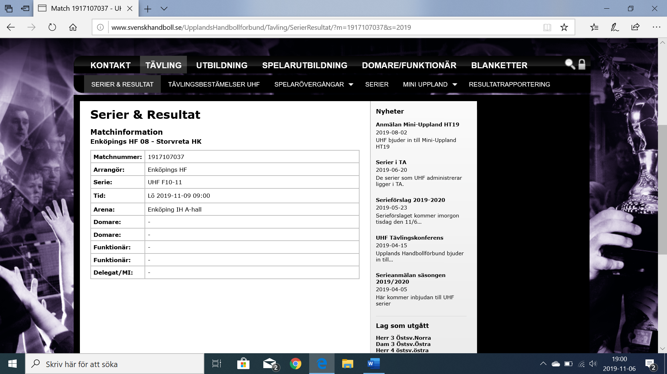

Rapporteringen sms:as till förbundet på nr 71160 och meddelandet ska se ut enligt följande;

shf 1917107037 0 0 (sista två nollorna representerar resultatet)

(shf, mellanslag, matchnr, mellanslag, mål, mellanslag, mål)

Du får ett automatiskt svarssms och du kan gå in på förbundets hemsida igen och se att matchen står som spelad. Målresultatet redovisas inte i vår serie.

Övrig info
När vi har hemmamatcher ska vi bemanna sekretariatet under alla tre matcher och rapportera in alla tre matcher också.
När matcherna är färdigspelade ställs manöverenheten, bord och stolar tillbaka under läktaren i A-hallen.
OM domarna frågar efter domarkvitto finns dessa i en pärm i handbollens förråd, nr 4 precis vid ingången till omklädningsrummen. Nyckel finns i Idrottshusets reception.

